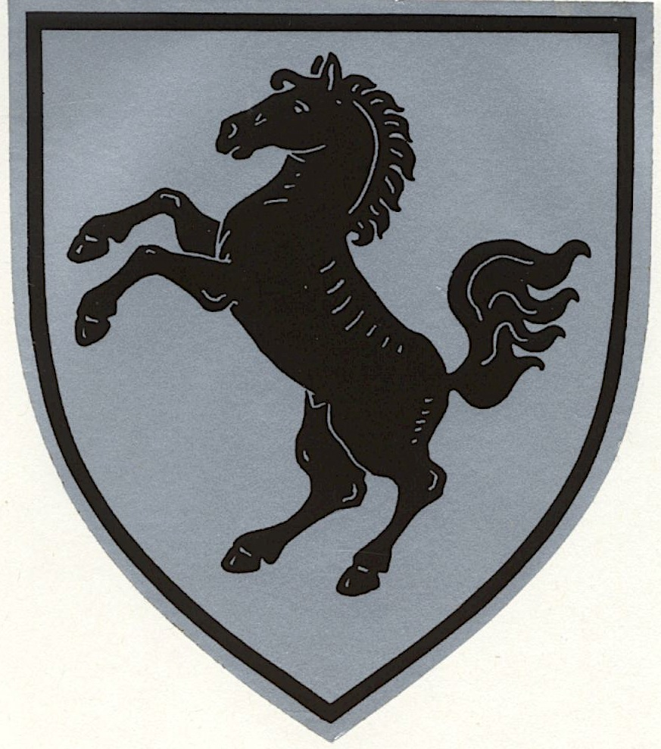
Bewertungsbogen
Kreis Herford

Liebe/r _________________________
Du hast dich bei gemeinsamen Unterrichtsphasen häufig gemeldet und warst aufmerksam.
Du konntest dich an alle Städte und Gemeinden
des Kreises Herford erinnern und auf
der Kreiskarte wiederfinden.
Du konntest dich bei der Partner-/Gruppenarbeit erfolgreich einbringen und mit anderen
gut zusammenarbeiten.
Euer Gruppenplakat ist gelungen und mit allen gewünschten Informationen versehen.
Bei der Präsentation des Gruppenplakats hast du dich beteiligt und die Informationen gut vorgestellt.
Dein Wittekindsbuch ist ansprechend und ordentlich gestaltet und du hast fleißig darin gearbeitet.

Insgesamt erhältst du für deine Arbeit zum Thema Kreis Herford

die Note:

Unterschrift der Eltern

Meine eigene Bewertung
beim Thema Kreis Herford

Name: _________________________
Ich habe mich bei gemeinsamen Unterrichtsphasen häufig gemeldet und war aufmerksam.
Ich konnte mich an alle Städte und Gemeinden
des Kreises Herford erinnern und auf
der Kreiskarte wiederfinden.
Ich konnte mich bei der Partner-/Gruppenarbeit erfolgreich einbringen und mit anderen
gut zusammenarbeiten.
Euer Gruppenplakat ist gelungen und mit allen gewünschten Informationen versehen.
Bei der Präsentation des Gruppenplakats habe ich mich beteiligt und die Informationen gut vorgestellt.
Mein Wittekindsbuch ist ansprechend und ordentlich gestaltet und ich habe fleißig darin gearbeitet.

Insgesamt würde ich mir für meine Arbeit zum Thema Kreis Herford

die Note: |  | geben.

